Villamosenergia-piacok: Keresletre való reagálás

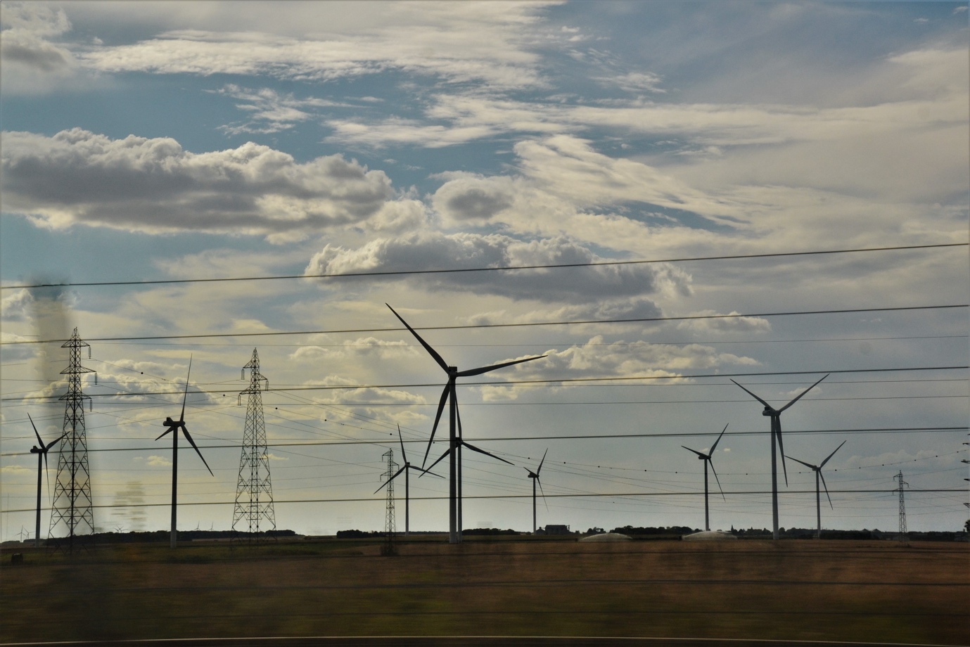

Villamosenergia-piacok: Keresletre való reagálás 1
Hogyan működik ez a tanfolyam 1
Tanulási eredmények 2
Bevezetés 3
Mi az a keresletre való reagálás? 3
Miért van szükség a keresletre való reagálásra? 4
Néhány példa a keresletre való reagálásra 5
Következtetés 6
További források 6
Köszönetnyilvánítás 6
Képek forrása 7

Hogyan működik ez a tanfolyam

Ez a rövid, 30 perces tanfolyam bemutatja a keresletre való reagálást és azt, hogy hogyan lehet pénzt megtakarítani az energia meghatározott időpontokban történő felhasználásával. A tanfolyam azt is vizsgálja, hogy a digitalizálás hogyan teszi lehetővé számunkra, hogy energiaellátóinkkal együttműködve támogassuk a hatékony villamosenergia-termelést és -átvitelt.

Ez a tanfolyam kiegészíti az „Árampiacok: az árak és tarifák megértése” tanfolyamot, és mélyebben vizsgálja szerepünket az árampiacon, valamint azt, hogy a digitalizáció hogyan teszi lehetővé a fogyasztók és az áramszolgáltatók számára a tájékozott döntéshozatalt.

Lehet, hogy Ön:

- A digitális technológiák maximális kihasználása annak érdekében, hogy Ön is részesülhessen az alacsonyabb árakból vagy az ösztönző jellegű energiaellátásból.
- Érdekli a digitális energiaátállás és az, hogy ez hogyan járhat előnyökkel az energiaszolgáltatók és a fogyasztók számára.
- Kíváncsi arra, hogy az áramszolgáltatók hogyan kezelik az energiafelhasználás ingadozásait.

Ez a tanfolyam elmélyíti a digitális energetikai átállásról szóló ismereteit, és támogatja saját digitális energetikai útját! A tanfolyam az Every1 projekt által kidolgozott, 12 tanfolyamból álló Digital Energy Essentials (Digitális energetika alapjai) sorozat része, amelynek célja, hogy mindenki részt vehessen az energetikai átállásban. A projektről további információkat talál a következő weboldalon: https://every1.energy

A tanfolyam végén további tanulási anyagokat javaslunk Önnek. Ezek között található a „Mi a digitális energiaátállás?” című tanfolyam, amely azt vizsgálja, mi is az a digitális energia, és miért érdemes digitalizálni az energia termelését és fogyasztását.

Ez a tanfolyam angol nyelvű eredeti változatának fordítása, amely lehetőséget kínál egy rövid kvíz kitöltésére és egy Every1 digitális jelvény megszerzésére.
Ez a projekt az Európai Unió Horizont kutatási és innovációs programjának (2021–2027) támogatásában részesült, a 101075596 számú támogatási megállapodás keretében. A tanfolyam tartalmáért kizárólag az Every1 projekt felel, és az nem feltétlenül tükrözi az Európai Unió véleményét.

Tanulási eredmények

A rövid tanfolyam elvégzése után Ön képes lesz:

- Megérteni, mi a keresletre való reagálás és miért fontos.
- Leírni a keresletre való reagálás és a digitalizálás közötti kapcsolatot.
- Ismerni a keresletre való reagálás különböző módjait, amelyekkel csökkentheti energiafogyasztását és pénzt takaríthat meg.

Bevezetés

Amikor sokan használnak energiát a nap bizonyos időpontjaiban, kritikus fontosságú, hogy az áramellátás állandó, megbízható és zavartalan legyen.

Az energiaellátók számára ezért kulcsfontosságú megérteni, hogy mikor valószínűbb, hogy több villamos energiát használunk. A háztartások gyakran több energiát használnak, amikor az emberek hazatérnek a munkából, vagy amikor sokan egyszerre használnak hasonló készülékeket.

Az Egyesült Királyságban egy jól ismert példa erre a televíziós reklámszünetek alatti villamosenergia-fogyasztás megugrása volt. Amikor sokan nézték egy adott műsort (pl. nemzetközi labdarúgó-mérkőzést, népszerű sorozatot vagy drámát), sok háztartás egyszerre forralt vizet tea vagy kávé készítéséhez a reklámszünetek alatt.

Ez az időszakos, bár rövid ideig tartó megnövekedett nyomás a villamosenergia-hálózaton, amikor több százezer ember készített forró italt, TV pick-up néven ismert. Erről a jelenségről bővebben olvashat a villamosenergia-történelem 9 legnagyobb TV-eseménye című cikkben.

Tud más példát, amikor sok ember egyszerre növeli energiafogyasztását, vagy egyszerre használja ugyanazt a típusú készüléket?

Ezzel szemben, miközben az áramszolgáltatóknak előre kell jelezniük és kezelniük az energiafogyasztásunkat, miközben a fosszilis tüzelőanyagoktól a tiszta technológiák felé mozdulunk el, támogatniuk kell a háztartási napelemek és szélturbinák által termelt többletenergia integrációját is.

Ha a háztartások is energiaszolgáltatókká válnak, hogyan tudják az áramhálózat-üzemeltetők és -szolgáltatók hatékonyan kezelni ezt a többletenergiát?

Az energiaszektor digitalizálása lehetővé teszi számunkra, hogy jobban megértsük, hogyan és mikor használjuk az energiát, és hatékonyabban kezeljük azt. Ez költségmegtakarítást eredményezhet, és támogatja a villamosenergia-szolgáltatók és -üzemeltetők hálózatának stabilitását. Nézzük meg közelebbről, hogyan működik ez a gyakorlatban.

Mi az a keresletre való reagálás?

A keresletre való reagálás az egyik módja annak, hogy az áramszolgáltatók kezeljék a fogyasztók energiafelhasználását, és alacsonyabb költségű energiát biztosítsanak a csökkentett kereslet időszakában.

A keresletre való reagálás önkéntes, és lehetővé teszi, hogy pénzügyi ösztönzőkért válassza ki, mikor csökkenti vagy növeli energiafogyasztását.
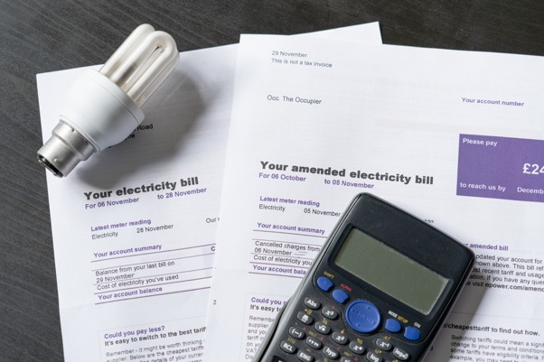
A digitalizálás támogatja ezt a folyamatot azáltal, hogy valós idejű információkat oszt meg az áramszolgáltatótól arról, hogy mikor használhatja az energiát csökkentett költségekkel vagy más ösztönzővel.

Az intelligens készülékek és alkalmazások lehetővé teszik számunkra, hogy reagáljunk ezekre a lehetőségekre, mivel lehetővé teszik számunkra vagy harmadik felek számára, hogy intelligens készülékeinket úgy programozzuk, hogy azok meghatározott időpontokban kapcsoljanak be/ki.

A digitális készülékek kritikus szerepet játszanak a keresletre való reagálásban, mivel lehetővé teszik számunkra, hogy valós idejű információkat használjunk és azonnal módosítsuk saját villamosenergia-fogyasztásunkat (pl. úgy dönthetünk, hogy a mosási ciklust áthelyezzük egy csúcsidőn kívüli, olcsóbb időpontra). Az intelligens készülékek és alkalmazások, beleértve az intelligens mérőket is, lehetővé teszik a villamosenergia-szolgáltatók számára, hogy jobban megértsék, hogyan és mikor fogyasztják az áramot, és megtervezhessék a csúcsidőszakokat.

Miért van szükség a keresletre való reagálásra?

Azáltal, hogy az energiát olyan időszakokban használjuk, amikor kisebb a kereslet, hozzájárulunk a villamosenergia-hálózat hatékony irányításához. Az energia iránti kereslet növekszik, és függetlenül attól, hogy az energia fosszilis tüzelőanyagokból vagy tiszta technológiákból, például nap- és szélenergiából származik-e, szükségünk van az infrastruktúrára, hogy támogassa ezt a megnövekedett felhasználást.

A nélkülözhetetlen infrastruktúrába való befektetés időt és pénzt igényel. Amíg ezek a fejlesztések zajlanak, a keresletre való reagálás egy megoldás a megnövekedett kereslet támogatására.

A keresletre való reagálás biztosítja a stabil és hatékony áramellátást azáltal, hogy csökkenti vagy áthelyezi az energiafogyasztást a csúcsidőszakokban. Ez segít megelőzni az áramkimaradásokat, csökkentheti az energiaköltségeket és támogatja a megújuló energiaforrások integrációját.

Fogyasztóként Ön is profitálhat a keresletre való reagálásból, mivel ösztönzők és alacsonyabb tarifák révén pénzt takaríthat meg villamosenergia-számláján a csúcsidőn kívüli felhasználás esetén.

A villamosenergia-hálózat megbízhatóságának javítása mellett a környezeti fenntarthatóságot is támogatja azzal, hogy csökkenti a további erőművek iránti igényt, és lehetővé teszi a hálózat számára, hogy jobban integrálja a háztartási tiszta technológiák, például a napelemek által termelt többletenergiát.

Néhány példa a keresletre való reagálásra

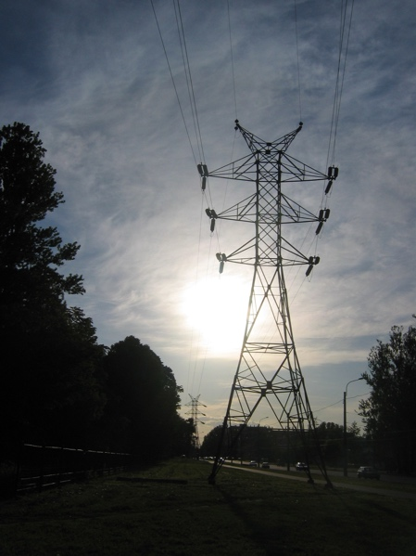
Ha elvégezte az „Elektromosenergia-piacok: az árak és tarifák megértése” tanfolyamot, vagy megnézte a különböző áramszolgáltatók ajánlatait, akkor valószínűleg látta, hogy egyes áramdíj-példák (pl. változó díjszabás és használati idő) lehetőséget kínálnak az áramfogyasztóknak az energiafelhasználásuk módosítására és az energiaköltségek csökkentésére.

A legújabb típusú szerződések részletes információkat nyújtanak arról, hogy mikor olcsóbb az energia.

A digitalizálás lehetővé teszi számunkra, hogy reagáljunk ezekre a lehetőségekre, amikor árjelzés vagy olcsóbb energiaajánlat érkezik.

Ha intelligens készülékeket és alkalmazásokat használ az energiafogyasztásának figyelemmel kísérésére és szabályozására, többféle módon is módosíthatja energiafogyasztását, és ezzel potenciálisan pénzt takaríthat meg.

Ezek a lehetőségek a következők:

- Folyamatos döntések meghozatala arról, hogy mikor változtasson az energiafogyasztásán. Például az okostelefonos alkalmazás tájékoztatja Önt arról, hogy egy adott időpontban alacsony költségű energiaidőszak van, és Ön dönthet úgy, hogy ezekben az órákban indítja el a mosógépét, vagy tölti fel elektromos autóját.
- Előre megegyezett preferenciák az energiafelhasználás időpontjáról és módjáról. Ezeket a preferenciákat megosztja egy harmadik féllel, amely megkönnyíti az áramfelhasználást, és szükség szerint vezérelheti az intelligens eszközöket, hogy a lehető legjobban kihasználhassa az áramszolgáltató által kínált lehetőségeket.
Ha megegyezik abban, hogy egy harmadik fél milyen okos eszközöket irányíthat távolról, akkor nem kell folyamatosan döntéseket hoznia arról, hogy hogyan és mikor használja az energiát. Ez azt jelenti, hogy elektromos járműve automatikusan feltöltődhet az energia olcsóbb időszakában, mivel előre be van programozva vagy át van programozva, hogy kihasználja ezt a lehetőséget.

A fenti két példa mindegyike megvalósítható a keresletre való reagálás révén. A keresletre való reagálásnak két kategóriája van:

- Implicit vagy ár alapú keresletre való reagálás: amikor úgy dönt, hogy alacsony keresletű időszakokban használja az áramot, és ezáltal csökkenti energiaköltségeit.
- Kifejezett keresletre való reagálás: amikor az áramszolgáltatója fizetést kap azért, hogy megváltoztassa az energiafelhasználását. Ez magában foglalhatja az energiafelhasználás csökkentését vagy növelését, amikor szükséges.

A keresletre való reagálás hozzájárul ahhoz, hogy villamosenergia-ellátásunk stabil legyen, és hogy a felhasznált és a termelt energia jól illeszkedjen egymáshoz. Ez azt jelenti, hogy amikor felkapcsoljuk a villanyt, felforralunk egy vízforralót vagy bekapcsolunk egy ventilátort, akkor is, ha több százezer ember egyszerre teszi ugyanezt, villamosenergia-ellátásunk állandó és folyamatos marad.

Következtetés

Az energia digitalizálása kritikus szerepet játszik abban, hogy az energiatermelők és -fogyasztók kezelni tudják, hogyan és mikor használják az energiát.

A keresletre való reagálás lehetőséget nyújt számunkra, hogy a lehető legjobban kihasználjuk az alacsonyabb költségű, alacsonyabb energiafelhasználású időszakokat.

A keresletre való reagálás további előnyei között szerepel a stabilabb villamosenergia-hálózat, a környezeti előnyök, valamint a háztartási tiszta technológiák, például a napelemek és a szélturbinák által termelt többletenergia integrálásának lehetősége.

További források

- Szeretne mélyebben elmélyülni a keresletre való reagálás témájában? Olvassa el a „Minden, amit mindig is tudni akart a keresletre való reagálásról” című cikket: https://cdn.eurelectric.org/media/1940/demand-response-brochure-11-05-final-lr-2015-2501-0002-01-e-h-C783EC17.pdf
- Tudjon meg többet a keresletre való reagálásról a Nemzetközi Energiaügynökség (IEA) cikkében, amely betekintést nyújt abba, hogy a különböző országok és régiók hogyan támogatják a keresletre való reagálást energia-digitalizációs terveikben: https://www.iea.org/energy-system/energy-efficiency-and-demand/demand-response

Köszönetnyilvánítás

Villamosenergia-piacok: A keresletre való reagálás az Every1 Project által készült, és CC BY-SA 4.0 licenc alatt áll, hacsak másképp nem jelezzük.

Képek forrása

Fő kép: electricity by Jeanne Menjoulet, CC BY 2.0 licenc alatt.
Bevezetés: Nevető, mosolygó, meglepett 4 barát, akik együtt tévézik, Wedgwood, Seattle, Washington, USA, Wonderland, CC BY 2.0 licenc alapján.
Mi az a keresletoldali válaszreakció?: Villanyszámlák villanykörte és számológéppel, USwitch.com Images, CC BY 2.0 licenc.
Miért van szükség a keresletre való reagálásra?: Energia, Maria Eklind, CC BY-SA 2.0 licenc.
Néhány példa a keresletre való reagálásra: Nagyfeszültségű távvezeték oszlopa, felhasználó: Yanachka, közkincs.

